


SAJTÓKÖZLEMÉNY

Bank- Inno Konferencia
Innováció a banki üzletmenet és az informatikai megoldások területén
(Támogatott projekt: Az ApPello Kft. innovációja: Small Banking
Back Office Level 2 rendszer kifejlesztése)

2011. szeptember 28.

Bank- Inno Konferencia

A 2011. szeptember 28-án, az ApPello Kft. által megrendezett konferencia, kiállítás és workshop témája az „Innováció a banki üzletmenet és informatikai megoldások területén” volt.
A rendezvény céljaként azt tűzte ki, hogy a hazai banki szféra képviselői lehetőséget kapjanak a találkozásra, tapasztalataik cseréjére és arra, hogy ötleteik megosztásával együtt gondolkodva keressenek megoldásokat a közös kihívásokra.
Az első alkalommal megrendezett esemény nem titkolt szándéka, hogy hagyományt teremtve fórumként szolgáljon a piac résztvevői számára.

A konferencián számos magyar és külföldi tulajdonú bank vezető képviselői vettek részt.

A konferencia fő fókuszai voltak:
• Hitel kockázatkezelés
• Készpénzlogisztika
• Fizetési rendszerek
• Banki Back Office


Vér Béla, a rendezvény házigazdája és egyben az ApPello Kft. ügyvezető igazgatója a konferencia kapcsán a bankok, a szállítók és a szabályozó hatóságok közötti kommunikáció fontosságát és a cég innovációs fejlődését emelte ki bevezetőjében.

Az ApPello Kft.-nél véghezvitt személet váltásnak köszönhetően a cég elérte, hogy a kisebb ügyfeleit és a legnagyobb bankokat egyaránt magas színvonalon szolgálja ki a banki informatika területén Magyarországon és külföldön egyaránt.

Paksi Attila, az ApPello Kft. értékesítési és marketingvezetője a cég támogatott projektjéről, a Small Banking Back Office Level 2 rendszer kifejlesztéséről és ennek a banki üzletmenet változásihoz való viszonyáról beszélt „Irányok és kapcsolódások, szállítói szemmel” című előadásában.

Hangsúlyozta, hogy a folyamatok és a költségek optimalizálásában is fontos szerepe van az IT-nak a bankok életében. Ezt hívatott elősegíteni az ApPello Kft. folyamatos innovációja, amelynek egyik lépcsője az elmúlt hónapokban az Új Széchenyi Terv támogatásával vált valóra. Az üzleti környezet folyamatos változása kapcsán kiemelte az ApPello megoldásainak alkalmazkodóképességét, a változó banki folyamatok lekövethetőségének egyszerűségét.

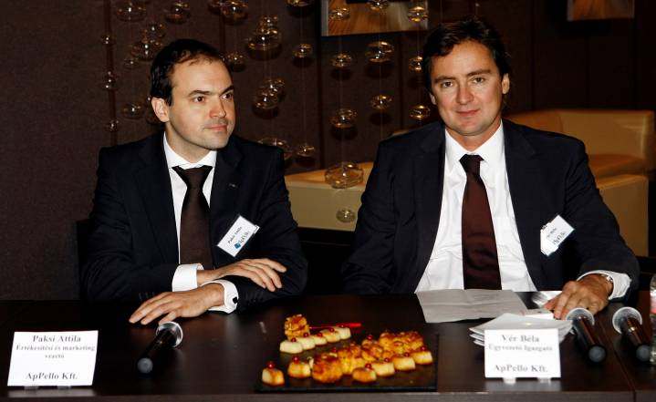
Paksi Attila, az ApPello Kft. értékesítési és marketing vezetője (a kép bal oldalán) és
Vér Béla, az ApPello Kft. ügyvezető igazgatója ( a kép jobb oldalán)

„Innovatív megoldások a készpénz logisztikában” címmel előadást tartott Gedai András, a CIB Bank központi készpénzforgalom vezetője.


Gedai András,
a CIB Bank központi készpénzforgalom vezetője
Az árfolyamgát banki folyamatokra és a kapcsolódó informatikai rendszerekre gyakorolt hatásait elemezte Schauermann Henrik, a Volksbank Magyarország hiteladminisztrációs vezetője.


Schauermann Henrik,
a Volksbank Magyarország hiteladminisztrációs vezetője

Hoós János, a K&H Bank Vállalati modellezés területéért felelős vezetője a Kockázatkezelési rendszerek gyorsan változó környezetben történő működését mutatta be.


Hoós János,
a K&H Bank Vállalati modellezés területéért felelős vezetője

A konferenciát egy angol nyelvű előadás is színesítette: a Misys Banking Solutions képviseletében Pete Bottomley tájékoztatta a hallgatóságot a cég payment rendszerének megújításáról.

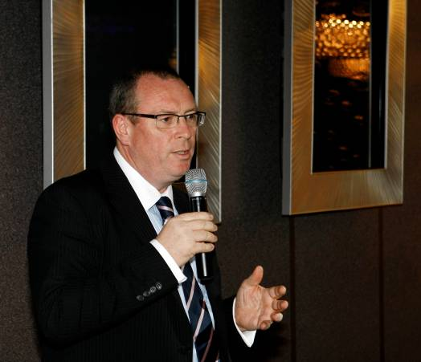
Pete Bottomley , Misys Banking Solutions

A Projekt célja

A támogatás segítségével kifejlesztett új termékek segítségével jelentősen bővült a termékportfólió, amelynek hatására automatikusan megnövekedett az alkalmazási kör is, hiszen a termékpaletta képes a különféle banki igények maradéktalan kielégítésére.

A kifejlesztett rendszer a nagybanki felhasználáson túl elősegíti a kisebb pénzügyi vállalkozások piacra lépését is, ezáltal a gazdasági életre is élénkítő hatást gyakorol. A rendszer ár/érték aránya rendkívül kedvező a technikai újdonságok és az újszerű megközelítés alkalmazásának köszönhetően, így a pénzügyi vállalkozások költséghatékonyabban tudják a szolgáltatásaikat nyújtani meglévő és leendő ügyfeleik részére.

A Projekt az Európai Unió támogatásával, az Európai Regionális Fejlesztési Alap társfinanszírozásával valósult meg (a támogatás mértéke a projekt összköltségvetésének 45%-át teszi ki).

Az Európai Unió és a Magyar Állam által nyújtott támogatás összege: bruttó 28.745.404 Forint.

A megcélzott szektorok: bankok, pénzintézetek, nyugdíjpénztárak és biztosítók.

A kedvezményezett: Az ApPello Kft.
A cég tevékenységi köre a számlavezető-, főkönyvi- és hitelbírálati rendszerek, valamint a hitel-, biztosíték-, behajtás- és betétkezelő, early warning / monitoring, pénztári és készpénzmenedzsment megoldások fejlesztése mellett számos egyedi igény lefedésére alkalmas szoftver készítésére és karbantartására is kiterjed. Az ApPello a teljes termék portfoliója kapcsán, folyamatosan költ a kutatás-fejlesztésre.
Termékeik az egyszerű, egy adott banki részfolyamatot kiszolgáló megoldásoktól a több modulból álló komplex integrált rendszerekig terjednek, melyek akár egy bank teljes tevékenységét képesek lefedni.
A vállalat célja egy olyan kiterjedt termékpaletta összeállítása volt, amely birtokában sikerrel veheti fel a versenyt az angolszász és távol-keleti konkurenciával az integrált banki rendszerek piacán. A cég jelenleg Közép-Kelet-Európában hazánkat is beleértve 7 országban van jelen, azonban a fejlődési lehetőségek szinte korlátlanok, ha a termékportfólió alkalmas a különféle banki igények maradéktalan kielégítésére.

A támogatott Projekt:

A projekt révén létrejött ApPello Small Banking Back Office Level 2 rendszer egy integrált, alkalmazás, amely a fent leírt összes banki folyamatot képes lefedni.

A megvalósítás folyamán az egyes elemek külön-külön kerültek kifejlesztésre, de egy egységes keretrendszerben, amely könnyen lehetővé teszi azok integrált rendszerként történő működését. A projektben résztvevő kollégák a cég terveinek és általános folyamatainak megfelelően feladat-egységekre bontva, kisebb csoportokban, napi egyeztetésekkel végezték a munkát, ami jelentősen hozzájárult a projekt hatékonyságának növeléséhez.

Az ApPello Java Framework-re épülő szoftverek modularitás és módosíthatóság szempontjából messze a piaci átlag felett teljesítenek. Az összes üzleti modul esetében a teljes folyamatorientáltság volt a cél, amelynek értelmében, bármilyen folyamat megvalósítható – a könnyen módosítható és paraméterezhető workflow motor segítségével. Az ApPello Java Keretrendszernek az ügyfél általi paraméterezhetőség az egyik legfőbb sajátossága, mely a rendszer minden rétegére jellemző. A többrétegűség ma már a nagy céges környezetekben elengedhetetlen architekturális követelmény. Ezt száz százalékig teljesíti a rendszer – jól skálázható módon, kiemelkedő performanciával.

Vér Béláról, Az ApPello Kft. ügyvezető igazgatójáról
Vér Béla, az ApPello Kft. alapítása előtt is banki informatikai területen tevékenykedett, háttérrendszerek támogatásával és egyéb fejlesztési feladatokkal foglalkozott banki és szállítói oldalon is.

A cég alapítása óta ügyvezetőként tevékenykedő szakember korábbi üzlettársával a kezdeti 4 fős cégből mára egy 65 fős vállalkozást hozott létre. A siker titka véleménye szerint a folyamatos innovációban, az üzleti folyamatok könnyen adaptálhatóvá tételében volt.

Informatikai tanulmányait a Kandó Kálmán Műszaki Főiskolán végezte, de emellett Bankári képesítést és a Budapesti Közgazdaságtudományi Egyetemen gazdasági MBA végzettséget is szerzett. Nős, két gyermek édesapja.

Kereskedelmi kapcsolattartó:
Paksi Attila, Értékesítési és marketing vezető
Tel.: +36 30 202 6000
e-mail: attila.paksi@appello.hu
honlap: www.appello.hu

Budapest, 2011. szeptember 28.

További információ és interjúegyeztetés:

Fükő Adrienn
PR Vezető
PResston PR
Csatárka Irodaház
1025 Budapest
Csatárka út 82-84
T (+ 36 1) 325 94 88
F (+36 1) 325 94 89
M (+36 30) 769 8697
adrienn.fuko@presstonpr.hu


www.presstonpr.hu

Az ApPello Kft. innovációja: Small Banking
Back Office Level 2 rendszer kifejlesztése
H-1075 Budapest, Madách Imre út 13-14.
sales@appello.hu
www.appello.hu
www.ujszechenyiterv.gov.hu

